商品表：

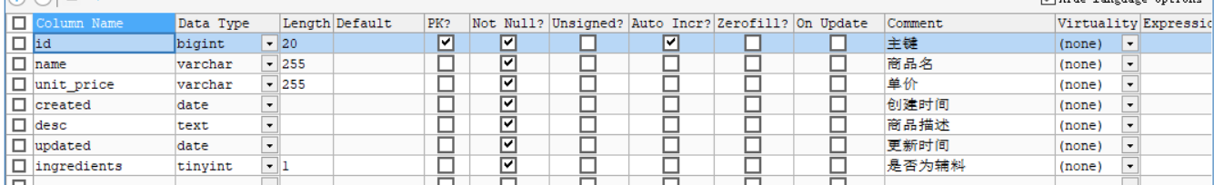

订单商品映射表（一对多）：

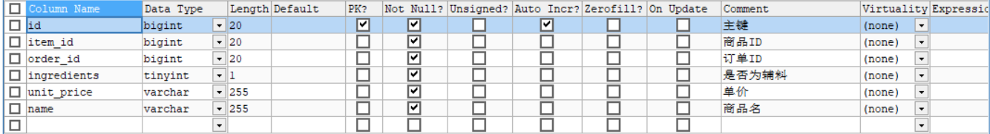

订单表：

